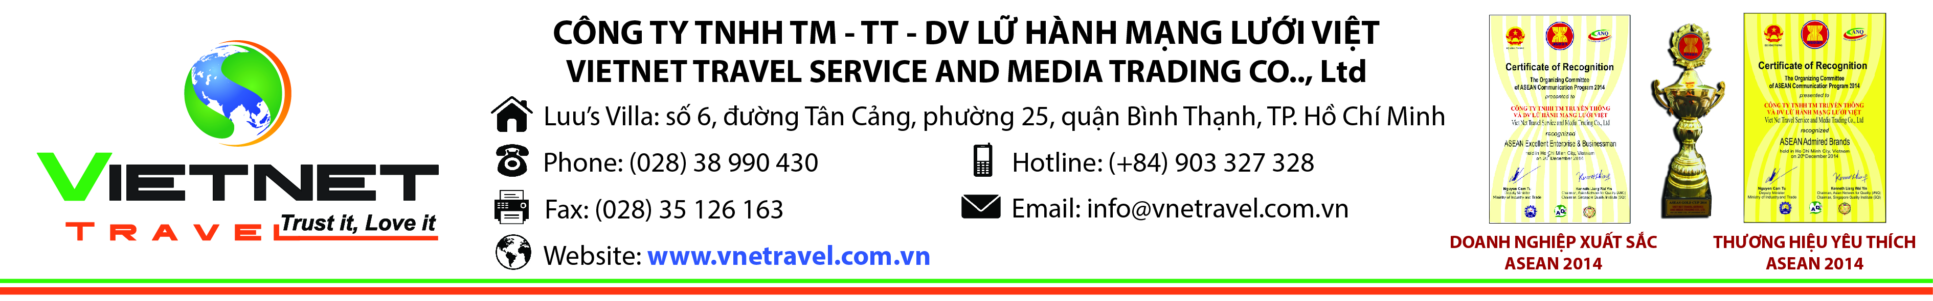
CHƯƠNG TRÌNH DU LỊCH NHẬT BẢN 2019
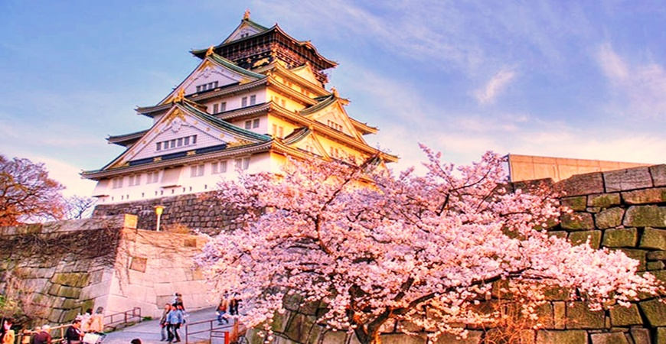
KYOTO-OSAKA-KOBE-NAGOYA-YAMANASHI-TOKYO
06 Ngày 05 Đêm
Chuyến đi: SGN – KIX | Chuyến bay: VN320 | Giờ bay: 00:15 – 07:15
Chuyến về: NRT - SGN | Chuyến bay: VN303 | Giờ bay: 15:25 – 19:30
Hãng hàng không | VIETNAM AIRLINES
Chùm tour giá tốt*** | Áp dụng cho đoàn từ 25 khách
NGÀY KHỞI HÀNH 2019 | GIÁ TOUR
29/03/2019 | 36.000.000/Khách người lớn

NGÀY 01: TP.HCM - KANSAI
- 21:30: Quý khách tập trung tại sân bay Tân Sơn Nhất, trưởng đoàn làm thủ tục cho đoàn đáp chuyến VN320 bay lúc 00h10 đi Kansai. Nghỉ đêm trên máy bay
- Nghỉ đêm trên máy bay.
NGÀY 02: KANSAI - KOBE - OSAKA (Ăn sáng trên máy bay, trưa, tối)
- Sáng 07h15: Đoàn hạ cánh xuống sân bay quốc tế Kansai, sau đó làm thủ tục nhập cảnh vào Nhật Bản. Xe đón đoàn, khởi hành đi Kobe tham quan:
- Bảo tàng rượu Sake - nằm trong nhà máy sản xuất rượu trước kia của công ty Hakutsuru, thuộc nhóm những nhà máy rượu hàng đầu tại Nada được thành lập vào thế kỷ 18.
- Kobe Harborland - khu thương mại phức hợp nằm đối mặt với vịnh Osaka, được tái phát triển từ khu di tích nhà xưởng cũ.
- Trưa: Đoàn dùng cơm trưa tại nhà hàng và khởi hành đi Osaka tham quan:
- Lâu đài Osaka (chụp hình bên ngoài) – Tọa lạc giữa bạt ngàn cây ngân hạnh khoe sắc, là một điểm du lịch nổi tiếng của Nhật Bản và là biểu tượng chính của thành phố Osaka với những chi tiết mạ vàng và màu ngói xanh ngọc. Lâu đài Osaka cũng được coi là địa điểm ngắm hoa anh đào đẹp ở Osaka.
- Mua sắm tại phố đi bộ Shinsaibashi.
- Tối : Xe đưa Quý khách đi dùng cơm tối. Sau đó đoàn nhận phòng nghỉ ngơi tại Osaka.
NGÀY 03: OSAKA - KYOTO - TOYOHASHI (Ăn sáng, trưa, tối)
- Sáng: Quý khách dùng điểm tâm sáng tại khách sạn. Đoàn làm thủ tục trả phòng khởi hành đi Kyoto tham quan:
- Phố cổ Arashiyama, ghé qua cây cầu nổi tiếng Togetsu-kyo – cây cầu mang ý nghĩa "Trăng trôi qua cầu". Sở dĩ nó có tên gọi như vậy là vì cảnh tượng nơi đây giống như mặt trăng đang trôi qua cầu trên một bầu trời đêm quang đãng không một bóng mây.
- Rừng tre Sagano : khu rừng tuyệt đẹp ở Kyoto từ lâu đã trở thành điểm đến không thể bỏ lỡ đối với du khách khi ghé thăm trước không gian yên bình , thanh tinh, cảm nhận hơi thở thiên nhiên chân thực giữa cuộc sống ồn ào, hiện đại.
- Trưa: Đoàn dùng cơm trưa tại nhà hàng và tiếp tục tham quan.
- Chùa Gác Vàng (Kinkakuji) – là văn cảnh nổi tiếng nhất Kyoto bởi sự tinh tế và vị thế ấn tượng của ngôi đền dát vàng nằm giữa hồi nước trong xanh tạo nên bức tranh với ý tưởng về sự tồn tại giữa chốn thiên đường và trần thế.
- Chiều: Đoàn di chuyển về Toyohashi, dùng cơm tối tại nhà hàng, sau đó về khách sạn nhận phòng nghỉ ngơi. Nghỉ đêm tại Toyohashi.
NGÀY 04: HAMAMATSU - YAMANASHI (Ăn sáng, trưa, tối)
- Sáng: Sau khi dùng điểm tâm sáng tại khách sạn. Quý khách làm thủ tục trả phòng và tham quan :
- Công viên Hamamatsu: điểm đến cho người yêu hoa vào cuối tháng 3, đầu tháng 4 ngoài những sắc hồng anh đào đến dịp nở rộ trong bầu trời xanh dịu mát thì tại đây quý khách còn thưởng thức những sắc hoa tulip rực rỡ sắc màu .
- Trưa: Đoàn dùng cơm trưa tại nhà hàng. Sau đó, tiếp tục khởi hành đi Yamanashi tham quan:
- Vườn trái cây – hái và thưởng thức trái cây theo mùa.
- Ngôi làng cổ Oshino Hakkai – nằm yên bình dưới chân núi Phú Sĩ. Cho đến nay, những ngôi nhà ở làng Oshino Hakkai vẫn mang nét kiến trúc truyền thống, cổ kính, mộc mạc của Nhật Bản xa xưa.
- Tối: Đoàn về khách sạn tại Yamanashi nhận phòng và dùng cơm tối. Trải nghiệm tắm Onsen nét đặc trưng của đất nước Nhật Bản.
NGÀY 05: YAMANASHI - TOKYO (Ăn sáng, trưa, tối)
- Sáng: Quý khách dùng điểm tâm sáng tại khách sạn. Đoàn làm thủ tục trả phòng và khởi hành tham quan:
- Núi Phú Sĩ – Là ngọn núi cao nhất Nhật Bản với độ cao là 3776m so với mực nước biển. Đây cũng là danh lam thắng cảnh, di tích lịch sử, và là di sản văn hóa thế giới. Quý khách sẽ lên trạm dừng chân thứ 5 ở độ cao 2.300m để ngắm núi Phú Sĩ rõ hơn (nếu thời tiết cho phép).
- Đoàn khởi hành về Tokyo.
- Trưa: Đoàn dùng cơm trưa tại nhà hàng địa phương.
- Hoàng Cung – nơi Nhật Hoàng sống và làm việc (tham quan và chụp ảnh bên ngoài).
- Chùa quan âm Asakusa Kannon – ngôi đền cổ kính và linh thiêng nhất hiện nay của Tokyo với đặc trưng là kiến trúc truyền thống Nhật.
- Tháp truyền hình Tokyo Skytree (chụp hình bên ngoài).
- Mua sắm tại phố điện tử
- Xe tiếp tục đưa đoàn đến hòn đảo nhân tạo Odaiba nằm bên vịnh Tokyo.
- Bản sao tượng Nữ thần Tự do – Trước đây, người Pháp cho mang bức tượng gốc hiện đặt tại thủ đô Paris sang triển lãm, rồi sau đó mang trở lại về nước.
- Tối: Đoàn dùng bữa tại nhà hàng. Về khách sạn nhận phòng nghỉ ngơi. Nghỉ đêm tại Tokyo.
NGÀY 06: TOKYO - NARITA - TP.HCM (Ăn sáng)
- Sáng: Quý khách dùng điểm tâm sáng tại khách sạn. Đoàn làm thủ tục trả phòng và khởi hành đi Narita.
Tự do mua sắm tại Aeon Mall Narita. (Bữa trưa tự túc)
- Xe đưa đoàn ra sân bay Narita làm thủ tục về lại Việt Nam trên chuyến bay VN303 lúc 15h25.
- 19h30: Về đến sân bay Quốc tế Tân Sơn Nhất. Kết thúc chương trình. HDV chia tay đoàn, kết thúc chương trình, hẹn gặp lại quý khách trong những hành trình sau.
CHI PHÍ BAO GỒM
- Vé máy bay khứ hồi SGN-KIX//NRT-SGN (Hàng không Vietnam Airlines) bao gồm thuế sân bay 2 nước, Phí an ninh du lịch & Phí phụ thu xăng dầu.
- Hành lý gửi và hành lý xách tay theo tiêu chuẩn hàng không
- Khách sạn tiêu chuẩn 3*, phòng tiêu chuẩn (02 người/phòng, hướng dẫn viên ngủ cùng phòng với khách).
- Xe máy lạnh du lịch phục vụ suốt tuyến tại Nhật Bản.
- Hướng dẫn viên nhiệt tình, giàu kinh nghiệm
- Các bữa ăn menu tiêu chuẩn như chương trình
- Vé tham quan theo chương trình
- Bảo hiểm du lịch quốc tế
- Quà tặng du lịch
CHI PHÍ KHÔNG BAO GỒM:
- Hộ chiếu (phải còn hạn trên 6 tháng tính đến ngày kết thúc hành trình du lịch)
- Visa đoàn nhập cảnh Nhật Bản
- Phụ phí phòng đơn (Nếu trường hợp lẻ nam/nữ hoặc khách có nhu cầu ở phòng riêng)
- Chi phí cá nhân & chi phí khác (hành lý quá cước, điện thoại, giặt ủi…) không bao gồm trong chương trình.
- Tiền Tip cho lái xe và HDV địa phương
- Visa tái nhập cảnh Việt Nam đối với khách nước ngoài hoặc Việt Kiều.
GIÁ TOUR TRẺ EM
- Trẻ em từ 0 – dưới 02 tuổi: 30% giá tour người lớn (Bé không có chế độ giường riêng & không có suất ăn)
- Trẻ em 02- dưới 08 tuổi: 85% giá tour người lớn (Bé không có chế độ giường riêng)
- Trẻ em 08- dưới 12 tuổi: 95% giá tour người lớn (Bé có chế độ giường riêng)
- Trẻ em từ 12 tuổi: 100% giá tour người lớn
QUY TRÌNH ĐĂNG KÝ VÀ THANH TOÁN
- Đợt 1: Cọc 25,000,000 vnđ/ khách
- Đợt 2: thanh toán phần còn lại ít nhất 4 tuần trước ngày khởi hành (không tính T7, Chủ Nhật và ngày lễ)
ĐIỀU KIỆN HỦY TOUR
- Ngay sau khi đặt cọc hoặc trước ngày khởi hành 31 ngày làm việc: 50% giá tour
- Trước khởi hành 28-22 ngày làm việc: 50% giá trị tour.
- Trước khởi hành 21-15 ngày làm việc: 70% giá trị tour.
- Trước khởi hành 14-08 ngày làm việc: 100% giá trị tour.
- Sau khi được cấp Visa: 100% giá trị tour.
- Trong trường hợp hủy tour sau khi đã được cấp Visa Nhật Bản, công ty du lịch có quyền hạn hủy bỏ Visa đã đươc cấp.
- Trường hợp Quý khách bị từ chối visa, lệ phí không hoàn lại là 2.000.000 VND.
- Việc hủy bỏ tour với công ty phải được thực hiện trực tiếp qua email, fax và phải được công ty xác nhận, hủy bỏ tour qua điện thoại không được chấp thuận.
Lưu ý: Không tính ngày lễ và thứ bảy, chủ nhật.
MỘT SỐ LƯU Ý KHÁC:
- Quý khách từ 70 tuổi trở lên yêu cầu phải có giấy xác nhận sức khỏe để đi du lịch nước ngoài do bác sĩ cấp và giấy cam kết sức khỏe với Công ty. Bất cứ sự cố nào xảy ra trên tour, VIETNET TRAVEL sẽ không chịu trách nhiệm.
- Quý khách mang thai xin vui lòng báo cho Công ty khi đăng ký tour để được tư vấn thêm thông tin. Không nhận khách mang thai từ 7 tháng trở lên vì lí do an toàn cho khách.
- Giá tour không bao gồm chi phí visa tái nhập vào Việt Nam đối với Việt kiều & Ngoại kiều.
- Nếu khách là Việt kiều hoặc nước ngoài có visa rời phải mang theo lúc đi tour.
- Thứ tự và chi tiết trong chương trình có thể thay đổi để phù hợp với tình hình khách quan (thời tiết, giao thông...)
- Giá chúng tôi đưa ra là giá trung bình áp dụng cho 01 khách lẻ ghép cho đoàn từ 25 khách, trong trường hợp số lượng khách không đủ để khởi hành, VIETNET TRAVEL sẽ báo trước cho Quý khách trước tối thiểu 03 ngày tính từ ngày khởi hành và chuyển khách sang ngày khác gần nhất mà không phải bồi hoàn thêm bất cứ chi phí nào.
- Khi đăng ký tour du lịch, Quý khách vui lòng đọc kỹ chương trình, giá tour, các khoản bao gồm cũng như không bao gồm trong chương trình, các điều kiện hủy tour trên biên nhận đóng tiền. Trong trường hợp Quý khách không trực tiếp đến đăng ký tour mà do người khác đến đăng ký thì Quý khách vui lòng tìm hiểu kỹ chương trình từ người đăng ký cho mình.
- Do các chuyến bay phụ thuộc vào hãng hàng không nên trong một số trường hợp, giờ bay có thể được thay đổi mà không thông báo trước.
- Giá tour du lịch nước ngoài bao gồm 2 phần: Giá tour và thuế hàng không (nếu có); thuế hàng không bao gồm thuế sân bay, phụ thu thuế xăng dầu, phí an ninh hàng không là khoản phí mà VIETNET TRAVEL thu hộ cho các hãng hàng không, khoản này thường có sự thay đổi (tăng hoặc giảm) theo giá xăng dầu trên thế giới tại thời điểm xuất vé (thường từ 03 đến 05 ngày trước ngày khởi hành).
- VIETNET TRAVEL sẽ không chịu trách nhiệm về những khách hàng bị cơ quan quản lý nhà nước từ chối cho xuất cảnh hoặc cơ quan hữu quan của nước ngoài từ chối cho nhập cảnh. Mọi chi phí phát sinh từ việc từ chối này sẽ do khách hàng chi trả bao gồm cả chi phí hủy tour.
- Trong trường hợp bất khả kháng như thiên tai, hỏa hoạn, lũ lụt, chiến tranh, khủng bố, trì hoãn chuyến bay…, VIETNET TRAVEL có quyền thay đổi lịch trình hoặc hủy chuyến đi bất cứ lúc nào vì sự an toàn và thuận tiện cho khách hàng đồng thời sẽ thảo luận với các nhà cung cấp về các khoản phí tổn vượt ngoài chương trình với chi phí hợp lý nhất và thông báo lại với khách hàng.
- Quý khách phải tuân thủ theo chương trình, không được tự ý tách đoàn. Nếu có yêu cầu thay đổi, quý khách vui lòng thông báo cho trưởng đoàn hoặc hướng dẫn viên.
- VIETNET TRAVEL không chịu trách nhiệm pháp lý cũng như vật chất cá nhân của khách hàng trong suốt thời gian tham dự tour. Trong trường hợp khách hàng vi phạm các quy định của nước sở tại, quý khách hàng phải chịu trách nhiệm thanh toán tất cả các chi phí phát sinh do việc vi phạm gây ra. Trưởng đoàn chỉ có thể giúp quý khách giảm thiểu mức thiệt hại cho quý khách gây ra.
Kính chúc quý khách một chuyến đi thú vị và bổ ích.

